华 东 理 工 大 学

工程硕士学位论文开题报告

姓名： | 许易
学号： | 040080176
工程领域： | 计算机应用技术
研究方向： | 模式识别
论文题目： | 《基于单类分类器的入侵检测技术的研究》
学校导师： | 王喆
企业导师：

华东理工大学研究生院制
2010年10月29日

开题报告要求

1. 查阅国内外文献资料不少于30篇。
2. 开题报告的格式要求同《华东理工大学研究生学位论文撰写格式的统一要求》。
3. 详述选题目的意义、工程背景、国内外发展动态、经济价值及预期成果。
4. 论文拟要解决的问题和采用的途径、实验设计方案与论文完成计划。
5. 由工程硕士生在本人所属工程领域的学院组织的开题报告会上进行答辩。
6. 由开题审查小组对开题报告作出评价。
7. 开题报告情况(内容包括：工程硕士生姓名、学校和企业导师姓名、论文题目、课题来源、开题审查结果)汇总交学院备案。

一、选题背景（项目来源、意义、总经费、合作单位、完成时间和本人在该项目中承担的任务简介）
计算机网络的发展和各种技术的应用，使得计算机网络本身已经成为了信息社会最重要的基础设施之一。可是，随着网络上需要进行存储和处理的敏感信息的日益增多，安全问题逐渐成为网络和系统中的首要问题。与传统的破坏手段相比，网络入侵具有以下特点：1、没有时间地域限制；2、隐蔽性强，往往混于正常的网络活动中：3、破坏手段隐蔽、复杂。在全球范围内的每年入侵事件不计其数，由于网络安全问题造成的损失非常巨大。因此，网络安全是国家与国防安全的重要组成部分，对于入侵攻击的检测、防范，保障计算机信息系统的安全就成为当前重要的课题。
入侵检测系统(Intrusion Detection System，IDS)是近年出现的一种重要的安全防范技术，它通过从系统内部和网络中收集信息，分析计算机是否有安全问题并采取相应的措施，是能够检测到网络上不正常、不合法活动的网络技术，它是一种动态的安全防护手段，能主动寻找入侵信号，给网络系统提供对外部攻击、内部攻击和误操作的安全保护，能够弥补防火墙的不足，起着主动防御的作用，是网络安全中极其重要的部分。如何建立入侵检测模型，快速检测入侵行为，从大量的审计数据中有效区分正常行为和异常行为是当前入侵检测领域的研究重点。
这里提出了基于支持向量描述（SVDD）的入侵检测模型，利用SVDD算法构建了系统正常状态模式，对偏离该模式的行为进行异常检测。
SVDD算法是1999年由TAX和Duin提出。其基本思想是：首先通过核函数将输入空间映射到一个高维空间，在这个高维空间构造一个包含所有训练样本点的球体；在球面上的样本点即为SVDD所求得的支持向量。
但是SVDD具有检测结果向高密度数据区域倾斜的缺点，因此需要引入代价敏感学习方法，具体来说可以引入松弛变量和不同的惩罚参数C。另外SVDD是由单核函数构成线性模式，这不适用于样本空间巨大的情况，这可以通过多个核函数混合使用，这里我使用多核扩展合成方法。

二、论文要解决的问题和拟采用的技术路线
1、对现有的SVDD研究
D．M．J Tax建立了支持向量数据描述(SVDD)利用高斯核函数把样本空间映射到核空间，在核空间找到一个能够包含所有训练数据的一个球体．当判别时，如果测试样本位于这个高维球体中，那么就认为正常，否则就认为异常。其基本思想是：首先通过核函数将输入空间映射到一个高维空间，在这个高维空间构造一个包含所有训练样本点的球体。在球面上的样本点即为SVDD所求得的支持向量。由于支持向量的个数是稀疏的，因此计算量相应减少。
设在输入空间x，给定目标样本集由N个数据组成，即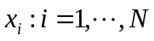。寻求一个能把所有训练样本集包围起来的最小超球，以此最小超球作为单类问题的分类器，此超球面由中心a和半径R决定。
当超球面包围了所有的训练样本时，其经验风险就定义为0。所以，类似于svm，我们定义结构风险为：

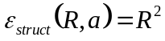
其约束条件：
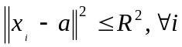
在实际操作中，我们需要再覆盖的样本数和覆盖球的半径之间有所平衡，于是引入松弛变量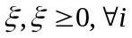。于是最小化半径问题转化为下式：
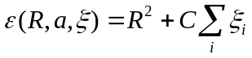
其约束条件为：
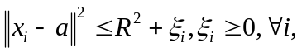）
参数C说权衡错分误差和容积的。
Lagrange函数为：
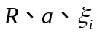求偏导，并令偏导为0，可得:
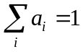
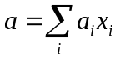
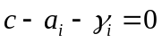
由上式得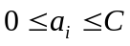。
于是最优化问题转化成解下面的优化问题：

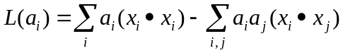
约束为：1）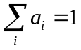；2）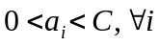。
中心是由那些大于0的所对应的线性组合而成，我们把这些称之为支持向量。特别地，把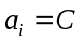所对应的称为特殊的支持向量。
因此，对任意新给的一点而言，如果

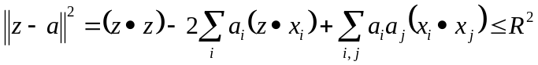
那么，我们就认为说奇异点。这里
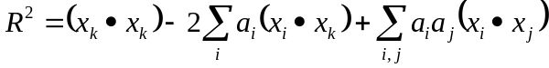
其中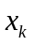是非特殊支持向量，即所对应的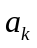，有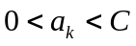。我们称这样的单类分类器为支持向量数据描述（SVDD）。于是给出分类器的数学表达为：
）
其中为示性函数：
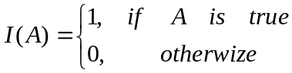
由于都以内积的形式出现的，引进核函数，于是有
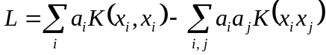

2、
剖析现有SVDD存在的不足，引入代价敏感学习和多核函数进行改进。
传统的SVDD在实际使用中会有向高密度区域倾斜的情况发生，这是由于高密度区域和低密度区域都是用相同的权值，而高密度区域数据较多，自然就会向高密度区域倾斜。这就会使那些本应该属于低密度区域的数据被划入了高密度区域。例如网络应用中正常数据应该是高密度的，入侵数据应该是低密度的，但当经过样本学习后，学习结果向正常数据倾斜，使得入侵数据也被划入了正常数据，这样就会降低入侵检测的效果。因此需要引入代价敏感学习，对处于不同密度区域的目标数据设置不同的权值。
另外传统的SVDD是使用单核函数构成线性模式，由于不同的核函数具有的特性并不相同, 从而使得在不同的应用场合,核函数的性能表现差别很大,且核函数的构造或选择至今没有完善的理论依据。此外, 当样本特征含有异构信息, 样本规模很大,多维数据的不规则或数据在高维特征空间分布的不平坦,采用单个简单核进行映射的方式对所有样本进行处理并不合理。针对这些问题,近年来,出现了大量关于核组合方法的研究,即多核学习。主要的多核学习的方法有多核线性组合合成方法、多核扩展合成方法等。

3、引入对代价敏感学习

由于我们允许错分的情形存在，于是引入松弛变量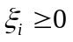和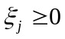：
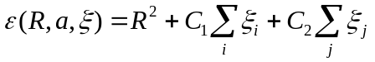
其约束条件为：
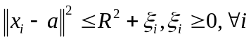
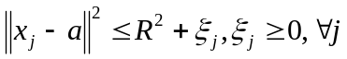
这里的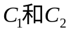可以取不同的值，代表不同的权重。密度小的区域，权重增加，密度大的区域权重减少。
4、引入多核的方法
多核学习方法是当前核机器学习领域的一个新的热点。核方法是解决非线性模式分析问题的一种有效方法, 但在一些复杂情形下, 由单个核函数构成的核机器并不能满足诸如数据异构或不规则、样本规模巨大、样本不平坦分布等实际的应用需求,因此将多个核函数进行组合,以获得更好的结果是一种必然选择。将不同特性的核函数进行组合,获得多类核函数的优点,可以得到更优的映射性能。
常用的的核函数有：
1)多项式核函数：
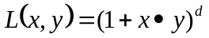
2)Gaussian RBF核函数：
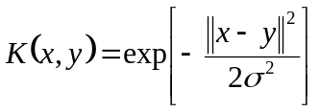
3)Sigmoid核函数：
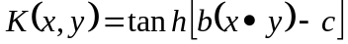
这里我们选用多核扩展合成方法，以高斯核为例，将两个高斯核混合的公式为：
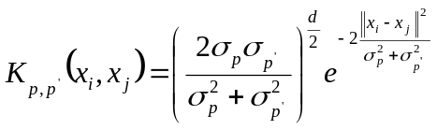
很明显，当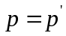时，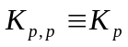。
三、论文完成计划(按季度列出论文工作计划)

第一季度
入侵检测方法的研究
第二季度
对单类问题及其解决方法进行研究
第三季度
对多核方法的研究
第四季度
完成入侵检测算法的编程

四、详述选题的目的意义、工程背景、国内外发展动态、实验设计方案及预期结果(在查阅资料的基础撰写)
计算机网络的发展和各种技术的应用，使得计算机网络本身已经成为了信息社会最重要的基础设施之一，它渗透到了社会生产和生活的各个领域，广泛应用于商业、教育、军事、科研、政府部门。可是，随着网络上需要进行存储和处理的敏感信息的日益增多，安全问题逐渐成为网络和系统中的首要问题。与传统的破坏手段相比，网络入侵具有以下特点：1、没有时间地域限制；2、隐蔽性强，往往混于正常的网络活动中：3、破坏手段隐蔽、复杂。在全球范围内的每年入侵事件不计其数，由于网络安全问题造成的损失非常巨大。因此，网络安全是国家与国防安全的重要组成部分，对于入侵攻击的检测、防范，保障计算机信息系统的安全就成为当前重要的课题。
数据挖掘(Data Mining，DM)是一种新的信息处理技术，它融合了数据库技术、人工智能、统计学、信息检索、面向对象方法等最新技术的研究成果，是从大量的数据中，抽取出潜在的、有价值的知识的过程。利用数据挖掘方法作为入侵检测的数据分析技术，可从海量的安全事件中提取出尽可能多的隐藏安全信息，抽象出有利于进行判断和比较的与安全相关的普遍特征，从而发现未知的入侵行为。通过研究数据挖掘的相关理论并将其运用到入侵检测系统的设计中，选择合理的数据挖掘算法，设计相关的系统原型，将数据挖掘技术与入侵检测技术相结合，增强了入侵检测系统对海量数据的处理能力和检测功能，减轻管理人员的负担，具有较高的实用意义。
单类问题是一种无监督的学习问题。目前，基于统计学习理论的算法，如SVM和boosting，在处理有监督的学习问题上卓有成效。显然，能否设计统计学习算法解决单类问题成为人们非常关心的问题。
1999年，Tax和Duin提出了SVDD(Support Vector Data Description)方法求解单类问题，其思路是寻求一个能把所有训练样本包围起来的最小超球，以此最小超球作为单类问题的分类器。在实际操作中，他们在覆盖的样本数和覆盖球的半径之间有所平衡，此时，位于覆盖球之外的训练样本则称为outlier。尽管Tax的研究究符合人们的直观想象，但从统计学习理论观点来看，Tax提出的仅仅只是基于数据的学习算法，并没有从分布意义上去考虑单类问题的泛化问题．因而也没有证据表明他们的算法是一种统计学习算法．
2001年，Scholkopf等人单类问题认为是一种特殊的二分类问题，提出了一种称为v-SVM的算法。有趣的是，他们的算法与Tax的最小球覆盖算法相吻合。于是Tax等人基于Scholkopf提出的支持向量机理论，将支持向量扩展到单类问题，建立了支持向量数据描述（SVDD），从而得到基于支持向量的单类问题。
对于单类问题，我们作如下理解：已知一样本集合，构造一个能描述样本分布密度的二值模型。如果某一样本处于较大密度的区域之内，则认为它是正常样本，否则就认为它是outlier。
单类分类器用于outlier检测最为常见。一般处理0utlier检测的方法是在目标样本集周围产生一些点，这些点称为outlier。设计普通的分类器用于把目标样本集和outlier集分开，但这种方法在高维空间中效果不好，特别是目标样本集周围的这些点需要人工产生，而且这不一定能实现。而在单类问题中，只需要关注目标样本集即可。
传统的SVDD在实际使用中会有向高密度区域倾斜的情况发生，这是由于高密度区域和低密度区域都是用相同的权值，而高密度区域数据较多，自然就会向高密度区域倾斜。这就会使那些本应该属于低密度区域的数据被划入了高密度区域。例如网络应用中正常数据应该是高密度的，入侵数据应该是低密度的，但当经过样本学习后，学习结果向正常数据倾斜，使得入侵数据也被划入了正常数据，这样就会降低入侵检测的效果。因此需要引入代价敏感学习，对处于不同密度区域的目标数据设置不同的权值。
另外传统的SVDD是使用单核函数构成线性模式，由于不同的核函数具有的特性并不相同, 从而使得在不同的应用场合,核函数的性能表现差别很大,且核函数的构造或选择至今没有完善的理论依据。此外, 当样本特征含有异构信息, 样本规模很大,多维数据的不规则或数据在高维特征空间分布的不平坦,采用单个简单核进行映射的方式对所有样本进行处理并不合理。针对这些问题,近年来,出现了大量关于核组合方法的研究,即多核学习。主要的多核学习的方法有多核线性组合合成方法、多核扩展合成方法等，这里主要使用多核扩展合成方法。
综上所述，我们将基于SVDD算法，并引入多核学习方法和代价敏感学习方法对SVDD进行改进，
构建单类分类器，建立入侵检测模型，利用模型从入侵检测数据中分析出正常的数据和非正常的数据。

参考文献
【1】TaxD．M．J．and Duin R．P．w．Support vector data description[J]．Machine Leaming，2004，54(1)：45-66
【2】Tax D．M．J．One-class classification．Delft University ofTechnology，2001
【3】Tax D．M．J．and Juszczak E Kernel whitening for one-class classificationl[J1．International Journal ofPattern Recognition and Artificial Intelligence，2003，17(3)：333
【4】Tax D．M．J．and Duin R．E WSupport vector domain description[J]，Pattern Recognition Letters，1999，20：1191-1199
【5】Tax D．M．J．and Duin R．P．W：Data domain description using support vectors．Verleysen，M．，editor,Proceedings of the European Symposium On Artificial Neural Networks．1999，251-256
【6】Jake Ran，Meng—Jang Lin，Risto Miikkulainen．Intrusion Detection with Neural Networks．Advances in Neural Information Processing Systems 10，Cambridge 1VIA：MIT Press，1998：179-195
【7】S．Forrest,S．A．Hofmeyr，A．Somasji，etc．A sense of self for unix processes．In Proceedings of the 1 996 IEEE symposium on Security and Privacy,Los Alamitos，CA．1996 IEEE Computer Society Press：5-36
【8】Wenke lee．A Data Mining Framework for Construction Features and Models for Intrusion Detection Systems．PhD thesis，Columbia University，June 1999：373-389
【9】Portnoy L，Eskin E，Stolfo S J．Intrusion Detection with UIllabeled Data Using Clustering．Proceedings of ACM CSS Workshop on Data Mining Applied to Security(DMSA一2001)，New York：ACM Press，2001：123-130
【10】Eleazar Eskin，Andrew Arnold,Michael Prerau，etc．A Geometric Framework for Unsupervised Anomaly Detection：Detecting Intrusion in Unlabeled Data．CUCS Technical Report,2002：3 15-340
【11】A．Lazarevic，L．Ertoz，V．Kumar,ete．A Comparative Study of Anomaly Detection Schemes in Network Intrusion Detection[C]．In proceedings of Third SIAM Conference on Data Mining，2003：801-813
【12】Y．Guan，A．Ghorbani and N．Belacel．Y-means：A Clustering Method for Intrusion Detection．Proceeding of IEEE CCECE Canadian Conference Oil Electrical and Computer Engineering，2003：1083-1086
【13】Wang，Q．V．A Clustering Algorithm for Intrusion Detection．In proceeding of the SPIE Conference on Data Mining，Intrusion Detection，Information Assurance，and Data Network Security，2005，V01．5821：31-38
【14】E．Leon，O．Nasraouli，J．Gomez．Anomaly Detection Based on Unsupervised Niche Clustering with Application to Network Intrusion Detection．In：Proceedings of the Congress of Evolutionary Computation，IEEE Press，2004：502-508
【15】X．Ⅱ，N．Ye．A Supervised Clustering Algorithm for Computer Intrusion Detection[J]．Knowledge and Information Systems，2005，8(4)：498-509
【16】Hal Jin，Jianhua Sun，Hao Chen．A Fuzzy Data Mining Based Intrusion Detection Model．Proceedings of 10 IEEE International Workshop on Future Trends of Distributed Computing Systems，IEEE Computer Society，2004：191·197
【17】蒋盛益，李庆华，王卉等．一种基于聚类的有指导的入侵检测方法．小型微型计算机系统，2005，26(6)：1042-1045
【18】董建设，袁占亭，张秋余，代价敏感支持向量机再垃圾邮件过滤中的应用。计算机工程，2008年5，34（10）
【19】李广霞，基于数据挖掘方法的入侵检测研究与应用。北京：华北电力大学，2005．12
【20]王金磊，数据挖掘技术在网络入侵检测中的应用。郑州：郑州工业大学，2005．5
【21】罗隽，潘志松，胡谷雨，基于SVDD的网络安全审计模型研究。智能系统学报，2007年8月，2（4）

【22】温智宇，唐红，吴渝．数据挖掘技术在入侵检测系统中的应用．计算机工程与应用，2003，40(17)：153-156
【23】史美林，钱俊，董永乐．入侵检测技术与发展趋势．信息安全与通信保密，2002．5，第17期：12．16
【24】J．Han，M．Kamber．Data mining：concept and technique．Morgan Kaufmann Pubishier，2000：88-92
【25】冯爱民,，刘学军，孙廷凯，嵌入数据结构信息的单类支持向量机及其线性规划算法．中山大学学报：自然科学版，2009年 48卷 6期：10-17
【26】黄伟如．基于聚类的入侵检测方法研究．武汉：华中科技大学，2006．10
【27】张银奎，廖丽．数据挖掘原理．北京：机械工业出版社，2003．4
【28] 缪志敏， 赵陆文，胡谷雨， 王琼，基于单类分类器的半监督学习。模式识别与人工智能，2009. 6，12(4)：924-930
【29】傅景广，许刚，王裕国．基于遗传算法的聚类分析．计算机工程，2004，30(4)：122-124
【30】吕强，俞金寿．基于混合遗传算法的K—Means最优聚类算法。华东理工大学学报(自然科学版)，2005，31(2)：219-222
【31】杨善林，李永森，胡笑旋等。k-means算法中的k值优化问题研究。系统工程理论与实践，2006，26(2)：97-101
【32】汪洪桥，孙富春，蔡艳宁，陈宁，丁林阁。多核学习方法。自动化学报，2010.8，36（8）

企业导师意见

学校导师意见

开题审查小组意见(从选题的理论性、前沿性、实用性等方面进行评价)

审查结果 | 优 | 良 | 合格 | 不合格
审查小组签名

